**Лабораторная работа № 4.**

**FlexBox. Работа с макетом.**

**Фон отдельного блока**

В качестве фона блока можно задать цвет или градиент используя свойство **background.**

Также в качестве фона может выступать растровое изображение.

.header{

    background-image: url("picture.jpg"); // подключаем файл с изображением

    background-size: cover; // теперь изображение автоматически масштабируется по размеру блока

}

**Работа с иконками**

Для работы с иконками можно воспользоваться сайтом

<https://fontawesome.ru/>.

**Font Awesome** содержит масштабируемые векторные иконки, у которых можно изменять размер, цвет, тени и все это с помощью CSS

1. Для работы необходимо скачать **Font Awesome 4**.
2. Скопировать скачанную папку к себе в проект. Эта папка содержит файл font-awesome.min.css.
3. Подключаем иконки, указав путь к этому файлу

**Пример:**

<link rel="stylesheet" href="path/to/font-awesome/css/font-awesome.min.css">

Если необходимые иконки отсутствуют в шрифте **Font Awesome** и являются векторными картинками, то их можно сохранить в отдельные svg файлы (photoshop позволяет). Затем подключить к html или CSS файлу. Также иконки в svg формате можно скачать с сайта <https://www.flaticon.com/>.

**Работа с макетом в PHOTOSHOP**

Работа с макетом в Photoshop

(Описание + видеоролик)

<https://tpverstak.ru/photoshop-dlya-verstaka/>

**Работа с подключаемыми шрифтами**

Для подключения дополнительных шрифтов использовать <https://fonts.google.com/>. Выбираем необходим шрифт, например, Roboto

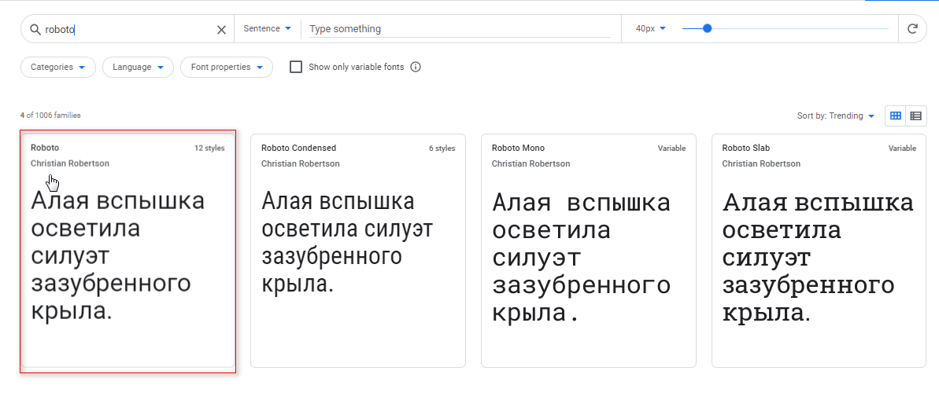

Выбираем необходимые необходимую толщину шрифта (можно несколько).

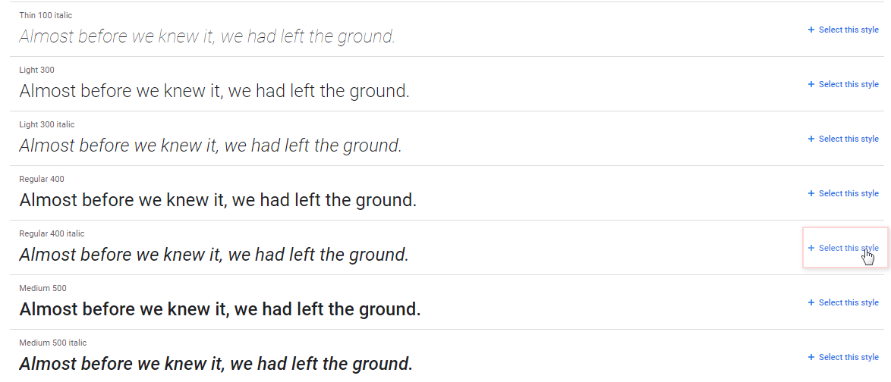

Можно подключать несколько разных шрифтов в одни пакет.

В панели справа отображаются выбранные ваши шрифты.

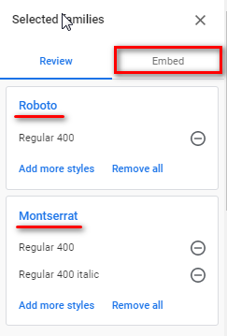

Для подключения выбранных шрифтов нажимаем вкладку “Embed”. И копируем сформированный тег <link> вместе с атрибутами в свой html документ и вставляем внутрь тега <head> (там же где стили)

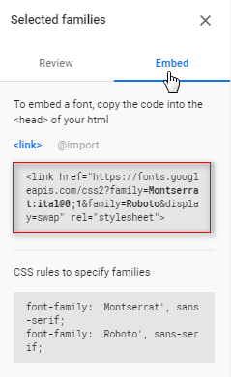

Если шрифты не нашлись можно обратиться таким сайтам как:

<https://bestfonts.pro/>

<https://fontstorage.com/>

Удобнее найти шрифт, для которого уже прописан css-файл со всеми вариантами шрифта.

Ссылка на приложение Photoshop Portable

<https://cloud.mail.ru/public/4mJe/FgRYyxNno>

Ссылка на макеты <https://cloud.mail.ru/public/7VBA/3H7ULedQP>

**Задание 1 (использование спецификации Flexbox)**

Разработать адаптивную, отзывчивую (отзывчивый (responsive) значит, что при уменьшении размеров контент плавно сжимается) верстку сайта с применением спецификации flexbox (при формировании меню и отдельных блоков) по макету в соответствии с вариантом. Минимальная ширина (min-width) 320px. Адаптивная верстка должна содержать не менее двух брейкпоинтов (например, для ширины max-width=1100px и max-width=600px). При достижении брейкпоинта контент необходимо перестраивать (Переносить некоторые блоки на следующую строку или выстраивать по вертикали, изменять размеры крупных заголовков, отключать несущественные элементы страницы).

**пи-3ивт221б**

|  |  |  |
| --- | --- | --- |
| № | **Фамилия, Имя** | **Название шаблона** |
| 1 | Абдуллина Ильвина Айнуровна | Deliver Website |
| 2 | Валиуллин Искандер Рамилевич | Dart Service Manager |
| 3 | Душенко Анжелика Руслановна | Flaby |
| 4 | Ерастова Полина Сергеевна | Lemon |
| 5 | Ерофеева Анна Николаевна | Web Development Project modified |
| 6 | Иванов Клим Павлович | Deliver Website |
| 7 | Искандарова Назгуль Маратовна | Dart Service Manager |
| 8 | Кансафарова Галина Ивановна | Flaby |
| 9 | Кичигин Даниил Андреевич | Lemon |
| 10 | Мараховский Даниил Алексеевич | Web Development Project modified |
| 11 | Михайлова Томила Евгеньевна | Deliver Website |
| 12 | Муртазин Фаил Наилевич | Dart Service Manager |
| 13 | Санников Михаил Александрович | Flaby |
| 14 | Санчаева Венера Разифовна | Lemon |
| 15 | Сафонтьев Иван Васильевич | Web Development Project modified |
| 16 | Фаткуллин Ильдар Наилевич | Deliver Website |
| 17 | Хайбуллин Ильяс Фаимович | Dart Service Manager |
| 18 | Хамматов Артур Марселевич | Flaby |
| 19 | Янбухтин Ренат Валериевич | Lemon |

ПИ-ИВТ222Б

|  |  |  |
| --- | --- | --- |
| № | **Фамилия, Имя** | **Название шаблона** |
| 1 | Абдуллаев Джахангир - | Deliver Website |
| 2 | Аллаков Якуп - | Dart Service Manager |
| 3 | Аташев Агаджан - | Flaby |
| 4 | Баллыев Мердан - | Lemon |
| 5 | Баязитов Айдар Рамилевич | Web Development Project modified |
| 6 | Газеев Артем Альбертович | Deliver Website |
| 7 | Гурбанова Мая - | Dart Service Manager |
| 8 | Есимов Алибек - | Flaby |
| 9 | Изибаев Дмитрий Вадимович | Lemon |
| 10 | Канчурин Самат Муратович | Web Development Project modified |
| 11 | Клычев Мекан Одегелдиевич | Deliver Website |
| 12 | Кузьмин Сергей Сергеевич | Dart Service Manager |
| 13 | Малышев Максим Дмитриевич | Flaby |
| 14 | Матвеев Даниил Андреевич | Lemon |
| 15 | Морозов Никита Евгеньевич | Web Development Project modified |
| 16 | Нуар Артур Радикович | Deliver Website |
| 17 | Орозалиев Турар Омурбекович | Dart Service Manager |
| 18 | Первушин Евгений Александрович | Flaby |
| 19 | Саитов Данил Раилевич | Lemon |
| 20 | Сакаев Руслан Фаритович | Web Development Project modified |
| 21 | Сафин Денис Наилевич | Deliver Website |
| 22 | Саяпов Арсен Артурович | Dart Service Manager |
| 23 | Скурихин Вадим Андреевич | Flaby |
| 24 | Сюськин Вадим Алексеевич | Lemon |
| 25 | Янышев Данил Дмитриевич | Web Development Project modified |